- В описании предметной области, определить списки, перечни, листы, документы, сметы, с которыми, может ознакомиться пользователь системы. Необходимо выделить цветом, те словосочетания или предложения, которые описывают данные списки;
Предметная область: Продуктовый магазин осуществляет деятельность, по отпуску различных товаров, покупателю за эквивалентную сумму денег. Покупатель может ознакомиться с ассортиментом отпускаемой продукции: осуществлять поиск данных по названию продукции, производителю, может ознакомиться с составом продукции, сроком годности, страной и фирмой производителя, осуществлять поиск по ценовой категории, может ознакомиться с количеством имеющейся продукции в рамках нескольких торговых точек. В момент окончания количества того или иного продукта, формируется товарная смета на будущую поставку товара в ту или иную торговую точку. Для каждого кассира и клиента, доступна персональная история продаж и покупок.
Подсистема 1: В момент продажи товара, количество той или иной позиции на складах, уменьшается, в момент когда количество становится равным 0, товар помечается как «Отсутствующий», и более не может учувствовать в продаже товара. Менеджер по работе с поставщиками осуществляет деятельность по заключению договоров между, поставщиками продукции (с указанием реквизитов: полное и сокращённое название фирмы, юридический и физический адрес, адрес электронной почты и телефон, БИК, ОКПО и ИНН, и ФИО представителя), при этом договоры заключаются срочные, и на определённую продукцию, с указанием плановых сроков поставки того или иного товара. Каждая поставка принимается сотрудником по приёму товара на складе, который фиксирует, что целостность и количество товара не нарушено, в противном случае идёт оформление отмены приёма товара. При успешной проверке, считывается номера поставок товара, что увеличивает количество имеющегося товара на складе. Так же могут быть организованны, внеплановые поставки, с указанием не всех товаров, который могут быть предоставлены поставщиком. Товары могут быть перемещены со склада на склад магазина, при этом формируется акт о перевозе товара.
Подсистема 2: Для осуществления продажи, посетитель должен представить карту клиента магазина, с указанием в ней персональных данных (номер карты, срок действия карты, имя владельца карты), после этого кассовый аппарат открывает новый чек, с указанием – номером чека, даты и времени нового чека, номером смены, номером кассового аппарата, фамилией и инициалами кассира. Кассир считывает артикул товара, тем самым добавляя его в чек, при этом сумма чека увеличивается и количество товара одного и того же вида присваивается к существующей позиции. Кассир может удалить позицию целиком или сделать минус одна единица, для этого нужно ввести ключ старшего кассира. При завершении покупки, кассир вносит информацию о внесённых деньгах, если это наличный расчёт, или выполняет безналичный расчёт. При завершении операции на печать экспортируется товарный чек, в котором указаны дополнительно, итоговая стоимость с и без НДС.
- Определение какие таблицы, необходимы для выполнения посталвенной задачи, по формированию представления документов;
№ | Задача | Иллюстрация таблиц
I | Покупатель может ознакомиться с ассортиментом отпускаемой продукции: осуществлять поиск данных по названию продукции, производителю, может ознакомиться с составом продукции, сроком годности, страной и фирмой производителя, осуществлять поиск по ценовой категории, может ознакомиться с количеством имеющейся продукции в рамках нескольких торговых точек. | 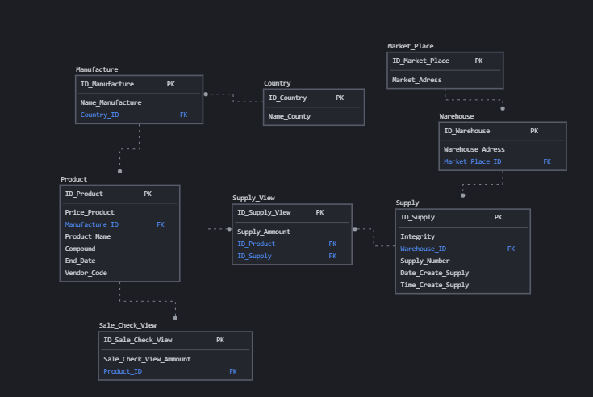
II | В момент окончания количества того или иного продукта, формируется товарная смета на будущую поставку товара в ту или иную торговую точку. | 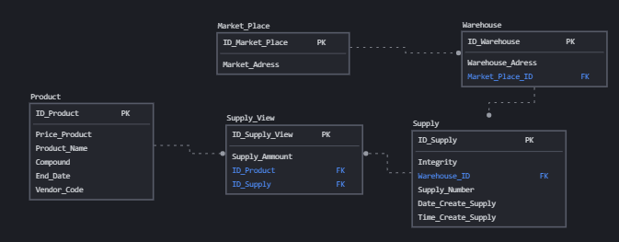
III | Менеджер по работе с поставщиками осуществляет деятельность по заключению договоров между, поставщиками продукции (с указанием реквизитов: полное и сокращённое название фирмы, юридический и физический адрес, адрес электронной почты и телефон, БИК, ОКПО и ИНН, и ФИО представителя), при этом договоры заключаются срочные, и на определённую продукцию, с указанием плановых сроков поставки того или иного товара. | 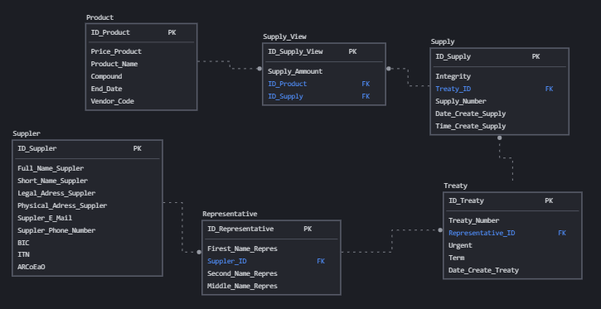
IV | Товары могут быть перемещены со склада на склад магазина, при этом формируется акт о перевозе товара. | 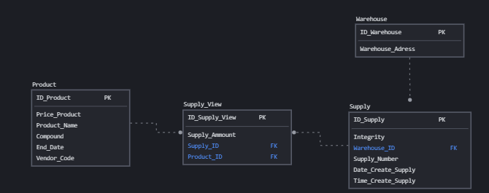
V | Для осуществления продажи, посетитель должен представить карту клиента магазина, с указанием в ней персональных данных (номер карты, срок действия карты, имя владельца карты), после этого кассовый аппарат открывает новый чек, с указанием – номером чека, даты и времени нового чека, номером смены, номером кассового аппарата, фамилией и инициалами кассира. | 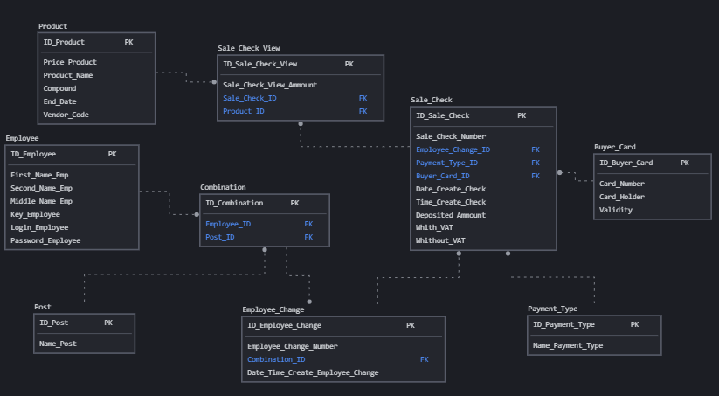
VI | При завершении операции на печать экспортируется товарный чек, в котором указаны дополнительно, итоговая стоимость с и без НДС. | 